Communicatieplan
(Concept)

Vooraf:
“Communicatie is de belangrijkste vaardigheid in je leven. Van alle uren dat we niet slapen, brengen
we de meeste tijd door met communicatie. We hebben leren lezen en schrijven, we hebben er jaren
over gedaan om te leren spreken. Maar hebben we ook leren luisteren?” (Stephen Covey)

“Het grootste onverkende terrein in de wereld is de ruimte tussen onze oren.” (Peter Senge)

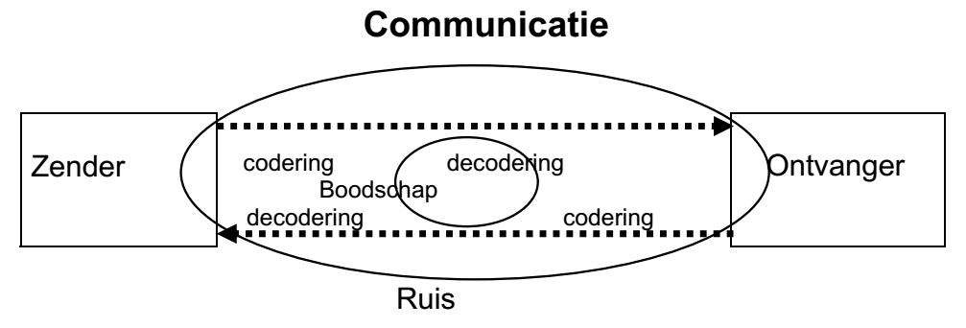

Inhoud

Vooraf: 1
Inleiding: 3
Doelgroepen: 3
Doel(stellingen): 3
(Basis)houding/vuistregels/grondprincipes: 4
- Ouders en leerkrachten/medewerkers/schoolleiding: 4
B. Leerkrachten en schoolleiding 4
Communicatie in probleemsituaties: 4
Communicatie(middelen): 6
- Mondelinge communicatie. 6
- Planning/inzet van mondelinge communicatie: 7
- Schriftelijke communicatie (en informatie): 8
- Planning/inzet van schriftelijke communicatiemiddelen: 9
PR communicatie: 10
Organisatie/verdere afspraken. 10
Privacy: 10

Inleiding:

Communiceren is eigenlijk niets anders dan iemand anders iets laten weten en/of van iemand anders iets willen weten (Jan Jutten). Goede communicatie tussen alle betrokkenen in de school is onontbeerlijk. Als het gaat om opvoeding en onderwijs hebben ouders (als belangrijkste partner van de school) en school een gemeenschappelijk belang: het kind voorbereiden op zijn deelname aan de samenleving. De noodzaak om als school goed te communiceren is de laatste jaren enorm toegenomen.

Doelgroepen:

De onderscheiden doelgroepen zijn:
- Leerkrachten (en medewerkers)
- Schoolleiding
- Leidsters (en leiding(bestuur/raad)peuterspeelzaal
- Geledingen;
Medezeggenschapsraad
Schooladviescommissie
Oudervereniging
- School organisatorische werkgroepen
- Ouders
- Partners in de ontwikkeling van de ‘brede school’
- Omgeving
De boodschap aan de onderscheiden doelgroepen kan voor de ene groep anders zijn dan voor de
andere groep. Ook het tijdstip waarop de informatie wordt verspreid. Een en ander is o.a. afhankelijk van hetgeen je met een bepaalde boodschap wil bereiken: b.v. informeren, enthousiasmeren, overtuigen, besluitvorming of advies.

Doel(stellingen):

Bij elke vorm van communicatie kun je jezelf vooraf enkele vragen stellen:
In theoretische zin:
- Een antwoord te geven op de “wat – vraag “ “Wat is communicatie?”
- Wat is het belang en de functie van “effectieve “ communicatie

In praktische zin:
- Verbetering/ optimalisering van:
- de communicatie tussen leerkrachten en medewerkers.
- de communicatie tussen leerkrachten en schoolleiding.
- de communicatie tussen school en peuterspeelzaal.
- de communicatie tussen school, peuterspeelzaal en ouders.
- de communicatie tussen de brede school partners.
- de communicatie tussen de brede school partners en de omgeving (en externen).
- Duidelijke afspraken hoe binnen de school wordt gecommuniceerd, welke middelen hiervoor worden gebruikt en welke afspraken in deze context zijn gemaakt.
Dit communicatieplan wordt besproken in alle geledingen van november 2017 tot en met december 2017, waarna het, na goedkeuring, in gebruik wordt genomen vanaf januari 2018.

Dit plan is een van de instrumenten om de samenwerking tussen school, ouders en partners te verstevigen/verbeteren/optimaliseren, etc. En daardoor ook de merknaam Olympia te verbeteren.

(Basis)houding/vuistregels/grondprincipes:

- Ouders en leerkrachten/medewerkers/schoolleiding:
Communicatie komt niet vanzelf, we moeten het nastreven. Het is een vaardigheid die geleerd moet/kan worden. Op welk domein communicatie nu ook aan de orde is, altijd moet/kan een aantal (basis)principes in acht worden genomen, dit verhoogt de kans van slagen van een goed communicatieproces.
- De LSD-regel luisteren, samenvatten en doorvragen.
  - Echt (actief) naar elkaar luisteren (stop zelf met praten) en elkaar proberen écht te
begrijpen. Sta open voor de ander en laat (non)verbaal merken dat je belangstelling hebt voor de ander.
  - Samenvatten. Beknopte weergave van hetgeen je de ander hoorde zeggen, liefst in
eigen woorden. Het is een test om na te aan of je goed hebt geluisterd.

- Elkaar serieus nemen (en actieve invulling geven aan noodzakelijke samenwerking).
- Waarderen en respecteren van verschillen en vaardigheden.
- Eerlijkheid.
- Vertrouwen
- Wees vriendelijk, ontvankelijk en respectvol.
- Probeer rustig te zijn.
- Contact voor contract (=inhoud). Zorg voor sfeer van veiligheid en vertrouwen.
- Kies het juiste moment, de juiste vorm en de juiste inhoud (taal, woordgebruik).
- Streef hetzelfde doel na. (Afspraken maken tussen ouders en leerkracht(en))

B. Leerkrachten en schoolleiding.
Men dient als professional, die dagelijks veel contacten heeft, over een basishouding te beschikken,
die in de praktijk (beroepshouding) tot uiting komt: reëel zelfbeeld, zelfvertrouwen, goed feedback
kunnen geven, verantwoordelijkheid kunnen en durven nemen, zelfreflectie en empathie.

Communicatie in probleemsituaties:
Bij een problematische situatie (irritaties, verwijten, klachten, problemen, slecht nieuws, boosheid, verdriet, geweld, etc.) speelt de schoolleiding, die op het vlak van communicatie sowieso een voorbeeldfunctie vervult , een belangrijke rol. De volgende afspraken worden gehanteerd:
A) Betrokken personen trachten (eerst) zelf uit het probleem te komen en nemen de basisprincipes
van een goede communicatie in acht. (Wordt het probleem door de ouders aangekaart bij de
schoolleiding, dan koppelt de schoolleiding dit terug naar de leerkracht(en) in kwestie.)
B) Komen de partijen, na een aantal (twee?) gesprekken niet tot elkaar, dan wordt de schoolleiding op de hoogte gebracht, in eerste instantie door de leerkracht.
C) De schoolleiding tracht betrokken partijen tot elkaar te brengen en wijst de betrokkenen op de
grondhouding. Het inlassen van een pauze kan goed werken, de eerste emoties zijn verdwenen.
D) Bij het aanhouden van de moeilijke situatie intervenieert de schoolleider: hij/zij analyseert de
situatie, trekt conclusies en plant een (vervolg)gesprek met de betrokken partijen, waarbij hij/zij als
gespreksleider of als toehoorder of als observator fungeert.
E) Bij aanhoudende moeilijkheid kan de schoolleider een externe consulteren, die eventueel aan een (vervolg)gesprek deelneemt.
Van een ‘probleemgesprek’ wordt een korte verslaglegging gemaakt door de leerkracht of een derde partij, waarin duidelijke/concrete afspraken worden vermeld. In het geval er met bepaalde ouders meerdere gesprekken zijn refereer dan altijd aan het vorige gesprek, waarin bepaalde afspraken zijn gemaakt.
Dit hoofdstuk, maar met name communicatie in probleemsituaties is breder dan alleen maar communicatie. Het gaat in deze ook om gedragsregels. In het verlengde hiervan en in het kader van de op school gehanteerde
methodiek “Leefstijl voor sociaal en emotionele vorming” kan worden gesproken van omgangsnormen/afspraken hoe met elkaar om te gaan.

Communicatie(middelen):
Communicatie gebeurt langs twee hoofdlijnen: schriftelijk en mondeling. Mondelinge communicatie verdient veel aandacht, omdat de manier waarop we met elkaar praten en naar elkaar luisteren van bijzondere invloed is op de relatie tussen en de ontwikkeling van mensen.

- Mondelinge communicatie.
- Non-verbale communicatie.
Het non-verbale gedrag van de gesprekspartner(s) bepaalt in hoge mate hoe we de letterlijke boodschap (info) van iemand interpreteren. Ook is het non-verbale vaak bepalend voor de manier waarop we zelf weer op een boodschap reageren. Non-verbale signalen kunnen aanwijzingen geven. Ter info onderstaand
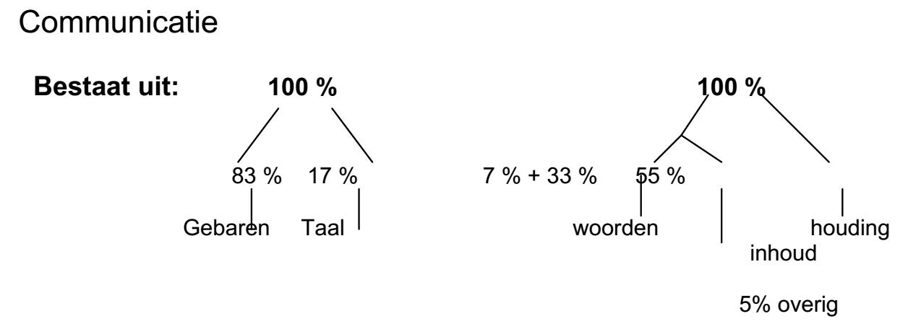
- van hoe iemand in het gesprek staat.

- Informele/incidentele mondelinge communicatie vindt dagelijks plaats tussen kinderen, leerkrachten, schoolleiding, ouders en externen.
- Structurele (formele) mondelinge communicatie vindt plaats:
- Tijdens oudergesprekken (waaronder de 10 minuten gesprekken n.a.v. de schoolvorderingen van het kind/de kinderen).
- Tijdens vergaderingen: team, oudervereniging, schooladviescommissie, medezeggenschapsraad en brede school commissie.
- Tijdens geplande feedbackmomenten
- Tijdens algemene ouder/informatieavonden
- Tijdens intake- en exitgesprekken (indien school en/of ouders aangeven een exitgesprek te willen)
Gesprekken met ouders, die voor de betreffende ouders van belang zijn, eindigen altijd met reflectieve vragen als, ‘hoe vond u het gesprek?’, Is uw bespreekpunt voldoende beantwoord?’ etc.
Is het gesprek expliciet op verzoek van iemand uit de school(geleding), dan zijn vragen omtrent te maken afspraken, en/of oplossingsgerichte vragen van belang. Van deze gesprekken wordt een kort verslag gemaakt dat opgenomen wordt in ParnasSys.

Planning/inzet van mondelinge communicatie:

Middel | Wie is verantwoordelijk? | Wat? | Wanneer?
Informele/incidentele communicatie | Iedereen | Korte gesprekjes | Gehele jaar
Kennismakingsgesprek | Leerkracht | Kennis maken met elkaar | Iedereen
Ontwikkelgesprek (KIJK) | Leerkracht | Ontwikkeling van het kind doorspreken +ontwikkelplan maken | In november
Rapportgesprek | Leerkracht | Doorspreken van toetsuitslagen en cijfers | In maart en juni
Adviesgesprek | Leerkracht groep 7 en 8 | Advies geven over voortgezet onderwijs | Eind groep 7, november en februari groep 8
Speciale gesprekken over ontwikkeling kind | Leerkracht | Ontwikkeling kind doorspreken of een specifieke situatie | Gehele jaar

- Schriftelijke communicatie (en informatie):
Schriftelijke communicatie/ informatie vindt plaats via: -

- Schoolgids. Deze bevat alle informatie over het lopende schooljaar en geeft antwoord op o.a.
de vraag, wat ouders van de school mogen verwachten.
- Schoolplan: Het vierjaarlijks plan waarin de school laat zien waar ze de komende vier jaar aan wil gaan werken.
- Schoolkalender: Hierin zijn alle activiteiten van het gehele jaar opgenomen. Tevens zijn hier de vrije dagen vakanties opgenomen.
- Nieuwsbrief. Bevat alle wezenlijke info van de school, de geledingen en de omgeving van de
betreffende maand voor met name de ouders.
- Schriftelijke (overige) mededelingen in de vorm van een aparte brief (denk aan uitnodiging ouderavond)
- Postvak: Verspreiding van post voor intern gebruik
- Webpagina. Informatie van en over school, die vooral bedoelt is voor nieuwe ouders.
- Klassenbord: Iedere groep heeft een eigen klassenbordpagina. Deze wordt gebruikt om ouders op de hoogte te brengen van wat er in de groep speelt/gedaan wordt. Ouders/kinderen moeten zich hiervoor aanmelden.
- Mail. Steeds meer informatie naar ouders loopt via mail. Ook de interne communicatie zal zoveel mogelijk via de mail gaan. Iedere medewerker heeft een eigen INOS mailadres. Dit mailadres is ook bedoelt voor communicatie met de ouders.
- Facebook: Op deze pagina laten we alle activiteiten zien die op school georganiseerd worden door middel van foto’s, die vooraf gecensureerd zijn (zie ook bij
- Olympia-app voor iedereen: hierop staat alle info van de school. De app is voor iedereen beschikbaar. De bedoeling is dat de app de schoolgids en kalender gaat vervangen. Tevens zal de app gebruikt worden om op een snelle manier ouders te informeren voor bijzondere incidentele gebeurtenissen. Denk hierbij aan: school is dicht vanwege defect verwarming of groep … komt later terug vanwege verkeersdrukte, morgen ontbijten we op school, etc. Daarnaast kunnen ouders de app gebruiken voor ziekmeldingen en verlofaanvragen.
- Groeps whatsapp: Gebruiken we voor alle medewerkers van Olympia om snel info die voor iedereen bestemt is te verspreiden.
- Vensters.nl/scholenopdekaart.nl: Op deze site komen alle officiële documenten te staan en dienen als een vorm van verantwoording richting ouders en inspectie.
- Agenda’s en notulen van vergaderingen: worden digitaal verspreid.
- Schoolmemo: Ieder week verzorgt de directie een memo (via de mail) waarin de belangrijkste zaken van de week in staan.
- Verslaggeving van vergaderingen/bijeenkomsten van team en geledingen. Notulen van teamvergaderingen worden gearchiveerd in de map archief
- Afspraken/protocollen staan in de map Archief.
- Notulen van vergaderingen van de medezeggenschapsraad worden openbaar gemaakt door publicatie in de schoolapp.
- Notulen van de vergaderingen van de geledingen (MR, DB ouderraad, SAC, directie) worden
verspreid onder de deelnemers, via de mail.
- Notulen van vergaderingen van de oudervereniging worden gemaakt door de secretaris van
de OR. Deze distribueert de stukken onder de leden van de OR. Eén keer per jaar is de OR verplicht een jaarvergadering te houden.
- Notulen van incidentele vergaderingen, zoals bouwcommissie, zorgteam, identiteit, etc.
worden opgeslagen in het desbetreffende archiefmapje) en gedistribueerd
onder de participanten. Belanghebbenden worden mondeling (zo nodig) schriftelijk
geïnformeerd.

Sociale media wordt een steeds nadrukkelijk informatie middel. We streven er dan ook naar om de schriftelijke info zoveel mogelijk via de sociale media te verspreiden, waarbij we niet vergeten dat er ook ouders zijn die dit nog niet hebben. Zij krijgen dan nog steeds een papieren versie.

Planning/inzet van schriftelijke communicatiemiddelen:

Wie doet wat. Wie heeft welke taken en wanneer.

Middel | Wie is verantwoordelijk? | Wat? | Wanneer?
Schoolgids | Directie | Inhoudelijke verantwoording over de gehele school. | Eenmaal per schooljaar in de periode juni/juli. Moet altijd 1 augustus gereed zijn
Schoolplan | Directie | Meerjarig Strategische beleidsplan | 1 keer in de vier jaar. Ieder jaar een jaarplan.
Schoolkalender | Administratie | Activiteiten in een kalender verzamelen | Moet klaar zijn bij de start van het nieuwe schooljaar
Nieuwsbrief | Administratie | Al het actuele nieuws in de een bepaalde periode | 1 keer in de maand
Schriftelijke mededelingen | Is afhankelijk van de mededeling | Brief | Gehele jaar door
Postvak | Administratie | Verspreiden info | Gehele jaar door
Webpagina | Administratie | De school info op een zo uitnodig mogelijke manier beschikbaar te stellen voor nieuwe ouders | Wordt bijgewerkt zodra er veranderingen zijn.
Klassenbord | Groepsleerkrachten | Info over alle activiteiten uit de eigen groep te delen met ouders en kinderen | Gehele jaar door
Mail: | Iedereen | Info verspreiden op een snelle, goedkope manier | Gehele jaar door
Facebook | Administratie | School te promoten door middel van foto’s | Na iedere activiteit
Olympia app | Administratie | Alle info over de school en tevens ouders snel te kunnen informeren over speciale activiteiten. | Gehele jaar door, indien de activiteit zich hiervoor leent.
Whatsapp groep | Alle medewerkers | Snelle info verspreiding | Gehele jaar door
Vensters | Directie | Officiële documenten plaatsen | Gehele jaar door
Agenda en notulen van vergaderingen | Iedereen | Plaatsen in het Archief | Gehele jaar door

PR communicatie:

We proberen als school met enige regelmaat in de plaatselijke (wijk)krant/nieuwsbrieven te staan om op deze manier positief in beeld te brengen. Bij iedere activiteit, speciale gebeurtenis benaderen we de pers pro-actief. Dit kan zijn door het vragen om een journalist, maar ook door zelf een stukje in te sturen.

Organisatie/verdere afspraken.
- Daar waar mogelijk dienen ouders door de school (vaak bepalende factor) te worden betrokken in
zaken waar hun mening/betrokkenheid belangrijk is.
- Eenmaal in de twee jaar wordt door middel van een enquête de mening van de ouders gepeild om
een beeld te krijgen over de kwaliteit van de communicatie door de school. We gebruiken hiervoor de enquête uit Vensters.nl voor.
- Gegevens voortkomend uit enquête en analyse worden openbaar gemaakt via publicatie in de
Nieuwsbrief en de schoolgids.
- Bij communicatie met de pers zal er altijd eerst overleg met de directie plaats vinden.
- Bij schriftelijke mededelingen gebruiken we altijd de huisstijl van onze school.
- Bij calamiteiten/crisis zal de communicatie altijd speciale aandacht krijgen. Hiervoor is de directie verantwoordelijk en zal dan alle communicatie overnemen. De directie zal zich dan bij laten staan door het CvB en/of eventuele externe deskundige.
- Vragen externe partners (bijvoorbeeld AMK of Jeugdzorg) om advies over een bepaald kind, dan zullen we altijd schriftelijk antwoorden en is de directeur hiervoor verantwoordelijk.

Privacy:

Binnen INOS gebruiken we allemaal dezelfde afspraken. Hiervoor is de handreiking/afspraken “Informatiebeveiliging en Privacy (IBP) en gebruik digitale media “ opgesteld. Deze handreiking is het uitgangspunt m.b.t. onze communicatie naar derde. De belangrijkste afspraken hieruit zijn:

- We gaan bewust om met wat we delen op sociale media; is het wel of niet verstandig om te publiceren; wat zijn de eventuele consequenties en is het betreffende sociale platform/middel wel het meest geschikt voor de te delen inhoud.
- Ieder jaar zal aan de ouders toestemming gevraagd worden of we foto’s en filmpjes van kinderen mogen publiceren (ingangsdatum schooljaar 2018-2019. Dit schooljaar zullen we de ouders persoonlijk benaderen zodra we een foto publiceren aan derden).
- Om onze leerlingen qua content in een zo veilig mogelijke omgeving te laten werken maakt elke school afspraken m.b.t. toezicht en gebruik van internet en sociale media. Deze worden vastgelegd in een protocol media wijsheid.

